

**APS – Fundamentos de Banco de Dados – Papelaria**

**Disciplina: Fundamentos de Banco de Dados**

**Tema: Papelaria**

**Professor: Marcondes Josino Alexandre**

**Grupo:**

**Henderson Lima Mateus**

**MAIO – 2019**

1. **INTRODUÇÃO**

O projeto consiste na representação de uma Papelaria, onde essa vende apenas dois tipos de papel: C (Comum) e NC (Não Comum). Os valores de cada papel, respectivamente, são de R$ 1 e R$ 2.

Na elaboração do DER (Diagrama de Entidade e Relacionamento) consideramos as seguintes entidades:

- Empresa

- Filial

- Pedidos

- Vendedores

A entidade Empresa guarda os dados referentes as empresas que compraram os produtos da papelaria.

A entidade Filial guarda os dados referentes as filiais

A entidade Pedidos guarda os dados referentes a todos os pedidos relacionando empresas e vendedores.

A entidade Vendedores guarda os dados referentes a todos os vendedores relacionando vendedores e filiais.

1. **DICIONÁRIO DE DADOS**

Nesta etapa mostraremos todos os atributos, relacionamentos e tipos de dados de cada entidade:

|  |  |  |
| --- | --- | --- |
| **Entidade: Empresa** | | |
| **Atributo** | **Tipo de Dado** | **Descrição** |
| ID | Inteiro | Cod. Identificação |
| Nome | Caractere | Nome da Empresa |
| Nome_Representante | Caractere | Repres. Da Empresa |

|  |  |  |
| --- | --- | --- |
| **Entidade: Filial** | | |
| **Atributo** | **Tipo de Dado** | **Descrição** |
| ID | Inteiro | Cod. Identificação |
| Nome | Caractere | Nome da Filial |

|  |  |  |
| --- | --- | --- |
| **Entidade: Pedidos** | | |
| **Atributo** | **Tipo de Dado** | **Descrição** |
| ID | Inteiro | Cod. Identificação |
| IDVendedor | Inteiro | FK Cod.Ident. Vendedor |
| IDEmpresa | Inteiro | FK Cod.Ident. Empresa |
| QTD__NC | Inteiro | Quant. Papel NC |
| QTD_C | Inteiro | Quant. Papel C |
| Total_RS_C | Decimal | Total em R$ de Papel C |
| Total_RS_NC | Decimal | Total em R$ de Papel NC |
| Total_RS | Decimal | Total em R$ do Pedido |
| Total_Qtd_Pedido | Inteiro | Total de Papel por Pedido |

|  |  |  |
| --- | --- | --- |
| **Entidade: Vendedores** | | |
| Atributo | Tipo de Dado | Descrição |
| ID | Inteiro | Cod. Identificação |
| IDFilial | Caractere | FK Cod.Ident. Filial |
| Nome | Caractere | Nome do Vendedor |

1. **MODELO LÓGICO**

Ao elaborar o modelo logico, obtivemos as seguintes representações em cada entidade com seus respectivos relacionamentos indicados.

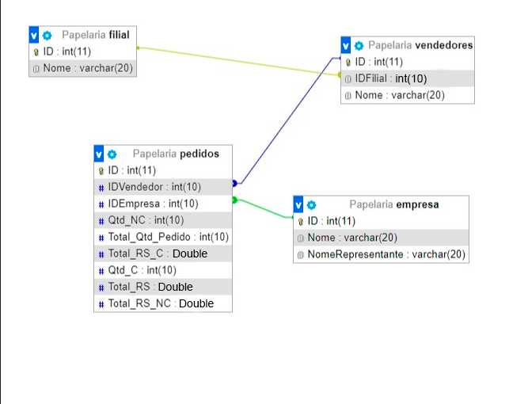

Com o Modelo Lógico podemos observar os seguintes Relacionamentos (indicado por linhas):

IDFilial – Vendedores

IDVendedor – Pedidos

IDEmpresa – Pedidos

1. **MODELO FÍSICO**

Como visto anteriormente no Dicionário de Dados, podemos ver todas as entidade e atributos, em seguida no modelo lógico observamos os relacionamentos. Agora, no modelo físico podemos utilizar comandos para consultar os dados a partir dos relacionamentos já estabelecidos anteriormente.

Para o Modelo Físico utilizamos o MySQL WorkBench para a criação do Banco de Dados.

Alguns comandos que podemos fazer nesse Banco de Dados:

* Valor Arrecadado por Vendedor em cada Pedido:

select v.id, v.nome , p.Total_RS

from vendedores as v

join pedidos as p

on v.id = p.IDVendedor;

- Quanto em R$ cada Empresa comprou:

select e.nome,p.Total_RS

from empresa e

join pedidos p

on e.id = p.idempresa;

1. **CONCLUSÃO**

Entendemos que o Banco de dados se trata de um sistema que armazena e relaciona informações por meio de indicadores pré-definidos. Esse sistema substitui os infinitos arquivos de papel e pastas de documentos que conservavam os dados de uma empresa.

Com essa ferramenta à disposição da empresa, há uma significativa mudança de cultura operacional e de tomada de decisões. Os bancos de dados são aliados na segurança, estratégia, execução e organização de uma empresa.

O seguinte trabalho mostra que é possível criar um modelo digital onde a empresa pode relacionar todas as suas etapas, tendo um custo benefício maior em suas operações.

Através das técnicas de DER (Diagrama de Entidades e Relacionamentos) e do Modelo Lógico, que mostra claramente os relacionamentos entre as entidades, podemos modelar através dessas técnicas uma empresa no meio digital com o auxílio de um SGBD (Sistema Gerenciador de Banco de Dados).

**REFERÊNCIAS**

* J. DATE, Christopher. Introdução a sistemas de bancos de dados. 1975.
* IMPACTA, Entenda a importância de um banco de dados em uma organização. 2018. Disponível em: https://www.impacta.com.br/blog/2017/01/30/entenda-a-importancia-de-um-banco-de-dados-em-uma-organizacao/